涪陵白涛“12•27”一般道路交通事故调查报告
来源：重庆市涪陵区应急管理局 重庆市涪陵区应急管理局·事故调查报告
原文链接：http://www.fl.gov.cn/zfxxgk_206/fdzdgknr/yjgl/yjgl_tfsjyd/202605/t20260520_15690077.html
发布时间：2026-05-20 抓取时间：2026-10-23

您当前位置： 首页 / 政务公开 / 应急管理 / 应对信息
• 索引号
• 11500102709469172K/2026-00049
• 主题分类
• 应急管理
• 体裁分类
• 行政执法
• 发布机构
• 涪陵区应急局
• 成文日期
• 2026-05-20
• 发布日期
• 2026-05-20
• 标题
• 涪陵白涛“12•27”一般道路交通事故调查报告
• 发文字号
•
• 有 效 性
•
•
•
涪陵白涛“12•27”一般道路交通事故调查报告
日期：2026-05-20
来源：涪陵区应急局
大中小
2025年12月27日13时40分许，梁山丰华运输有限公司的驾驶员索*驾驶鲁H76C45/鲁H3Q5Z挂号货车，在重庆市涪陵区省道527线34公里400米（白涛消防队）路段倒车时，与后方牟*驾驶的渝A76W3K号轻型货车发生碰撞，造成牟*死亡、两车受损的一般道路交通事故。
事故发生后，按照《中华人民共和国安全生产法》《中华人民共和国道路交通安全法》《生产安全事故报告和调查处理条例》《重庆市安全生产条例》等相关法律法规的规定，经区政府授权区应急管理局牵头，成立由区政府办公室、区公安局、区应急管理局、区总工会、区交巡警支队和梁山县交通局等部门和单位参加的涪陵白涛“12•27”一般道路交通事故调查组（以下简称事故调查组），并邀请区检察院派员参加事故调查，区纪委监委机关派员列席事故调查相关会议。
事故调查组按照“科学严谨、依法依规、实事求是、注重实效”和“四不放过”的原则，通过现场勘验、查阅资料、问询谈话等方式，查明了事故发生的经过、原因、人员伤亡和直接经济损失等情况，认定了事故性质和责任，提出了对有关责任单位和责任人员的处理意见和事故整改防范措施建议。
经调查认定，涪陵白涛“12•27”一般道路交通事故是一起因前车驾驶员未认真观察车辆后方、未确保车辆后方安全而倒车，后车驾驶员未认真观察前方交通环境确保安全而通行造成的生产安全责任事故。现将有关情况报告如下。
一、事故基本情况
（一）事故相关单位情况
1.梁山丰华运输有限公司（以下简称丰华运输公司）。统一社会信用代码：91370832MACTY*****；类型：有限责任公司；住所：山东省济宁市梁山县**镇***村*；法定代表人：苑**；成立日期：2023年8月10日；经营范围：道路货物运输等。道路运输经营许可证编号：鲁交运管许可宁字37083280****号，经营范围：货物专用运输（集装箱）。
2.重庆京邦达物流有限公司涪陵区第一分公司涪陵集配营业部（以下简称涪陵集配部），是重庆京邦达物流有限公司（以下简称京邦达物流公司）在重庆市涪陵区设置的一个快递营业网点，有快递末端网点备案，编号为渝邮备0120250****，经营范围：收寄、投递快递，目前涪陵集配部负责人为杨*。京邦达物流公司统一社会信用代码：91500113MA5UT***；类型：有限责任公司分公司；住所：重庆市巴南区***物流基地****；法定代表人：张**；成立日期：2017年9月12日；经营范围：道路旅客运输，快递服务等。道路运输经营许可证号：渝交运管许可渝字500113007620号，经营范围：道路普通货物运输；快递业务经营许可证号：渝邮201703***，业务范围：国内快递。
事故发生时，以上证照均在有效期内。
（二）涉事车辆情况
1.鲁H76C45重型半挂牵引车，品牌型号：汕德卡牌/ZZ4256W324***，使用性质：货运，车辆识别代号：LZZ7CLXC2MC42***，发动机号码：211017017***；初次登记日期：2022年3月7日，检验有效期止：2026年3月31日，车辆所有人：丰华运输公司，登记住址：山东省济宁市梁山县**镇**村*，交强险投保公司：中华联合财产保险股份有限公司。道路运输证编号：鲁交运管宁字37083263***号，有效期至2027年9月19日。
鲁H76C45重型半挂牵引车在2025年9月10日通过了山东华通机动车检测有限公司的专业车辆技术等级评定，该车符合交通行业标准要求。
2.鲁H3Q5Z挂重型仓栅式半挂车，品牌型号：棣通牌/DTP9400***，使用性质：货运，车辆识别代号：LA9940C3XM0DT***，初次登记日期：2021年5月24日，检验有效期止：2026年5月31日，车辆所有人：丰华运输公司，登记住址：山东省济宁市梁山县***镇蔡**村*，交强险投保公司：中华联合财产保险股份有限公司。道路运输证编号：鲁交运管宁字37083263***号，有效期至2027年9月19日。
3.渝A76W3K轻型仓栅式货车，品牌型号：长安牌/CKS5034CCYFR***，使用性质：非营运，车辆识别代号：LNKACDEF2SA80***，初次登记日期：2025年4月8日，检验有效期止：2026年4月30日，车辆所有人：牟*，登记住址：重庆市涪陵区**镇干**村*，交强险投保公司：永安财产保险股份有限公司。
涪陵集配站按照公司规定，每周由站长负责对集配站所有车辆情况进行检查，2025年12月23日对该车辆的反光镜、行车记录仪、倒车影像、车辆灯光、刹车系统、随车灭火器等进行检查，检查结果均为完好。
（三）涉事车辆驾驶人情况
1.鲁H76C45重型半挂牵引车驾驶人：索*，男，51岁，汉族，身份证号：37012219750524***，户籍地址：山东省章丘市*镇**村*，准驾车型：A2；驾驶证档案编号：37163007***，初次领证日期：2002年1月17日，有效期限：2084年1月17日。具有经营性道路货物运输驾驶员和道路危险货物运输驾驶员从业资格证，有效期限：2027年5月25日。
2025年9月，索*开始驾驶鲁H76C45重型半挂牵引车和鲁H3Q5Z挂重型仓栅式半挂车开展运输业务。自9月起，索*每月通过驾运宝平台展开在线安全学习，完成教学大纲规定培训内容，获得结业证书。
2.渝A76W3K轻型仓栅式货车驾驶人：牟*，男，34岁，汉族，身份证号：50010219920425****，户籍地址：重庆市涪陵区**镇*，准驾车型：B2D，初次领证日期：2014年11月5日，有效期限：2030年11月5日。牟*在此次事故中死亡。
牟*于2025年2月19日携自有车辆渝A76W3K轻型仓栅式货车入职涪陵集配站，岗位为快递员，驾驶渝A76W3K轻型仓栅式货车负责白涛、焦石、罗云区域的快递收发，京邦达物流公司再根据收发的快递数量发放给牟*车辆使用补贴费。京邦达物流公司在渝A76W3K轻型仓栅式货车上安装了一体工业机和开车防困报警器以便监控车辆的位置、行驶速度和疲劳驾驶情况。牟*入职以来未出现过超速和疲劳驾驶行为，按照公司安排按时参加入职培训和日常安全教育培训并通过考试。
（四）事故单位安全管理情况
1.丰华运输公司：成立了以公司主要负责人为组长的安全生产领导小组，配备有1名专职安全管理人员。公司制定了全员安全生产责任制并定期考核，全员签订了安全生产责任书；制定了《动态监控（GPS）管理制度》《安全生产监督检查制度》《安全培训和教育学习制度》《安全生产操作规程》等规章制度和操作规程；为公司驾驶员配备安全帽、安全手套、随车灭火器等防护用品；每年至少2次安全生产应急演练，并对演练进行评估；常态化开展了GPS定位跟踪、安全教育培训、路检路查等。
2.京邦达物流公司：设置有安全部，下设车辆安全管理部、货物安全管理部、场地安全管理部、内部纪律监管部等，安全部配备了中级注册安全工程师1名，公司7名片区安全负责人均通过公司相应考核合格。公司制定了《车辆安全管理规范》《交通安全管理制度》《应急救援预案》、作业安全和收发快递的操作规程等，常态化开展了安全教育培训、应急预案演练等工作；渝东南片区负责人不定期召开安全例会，通报近期安全情况；涪陵集配站站长每日召开安全早会，每周随一辆快递车辆收发快递，确保驾驶员行车和收发快递行为规范，每周对快递车辆进行例行安全检查。
（五）事故发生经过
2025年12月27日上午，索*驾驶鲁H76C45/鲁H3Q5Z挂号货车到涪陵区白涛工业园区装货。13时30分许装货完毕，索*开启导航准备驾驶车辆回山东省。当行驶至白涛消防队路段时，导航提示偏航，索*便准备倒车后调头。倒车过程中未发现正后方有来车，与驶来的渝A76W3K轻型仓栅式货车发生碰撞，造成渝A76W3K轻型仓栅式货车驾驶员牟*受伤。
（六）事故现场情况
事故现场位于涪陵区省道527线34公里400米（白涛消防队）路段，道路呈东西走向，东往山窝方向，西往白涛方向，道路西侧为厂区围墙，南侧为山体。沥青路面，平直，事发当日天气晴好，视线良好。现场如图1、图2。
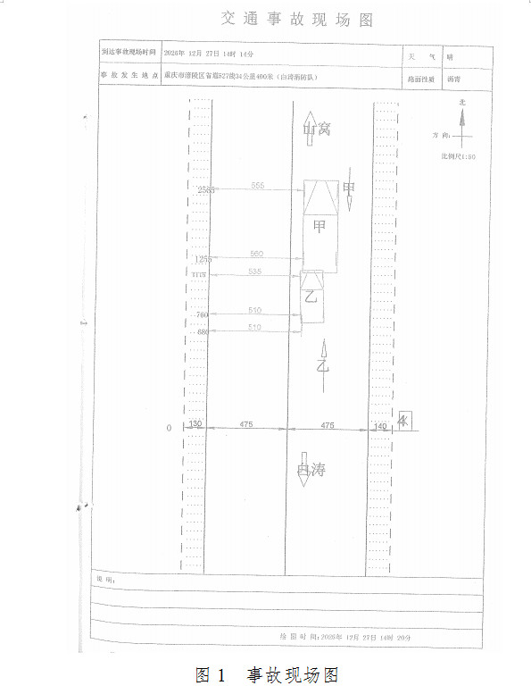
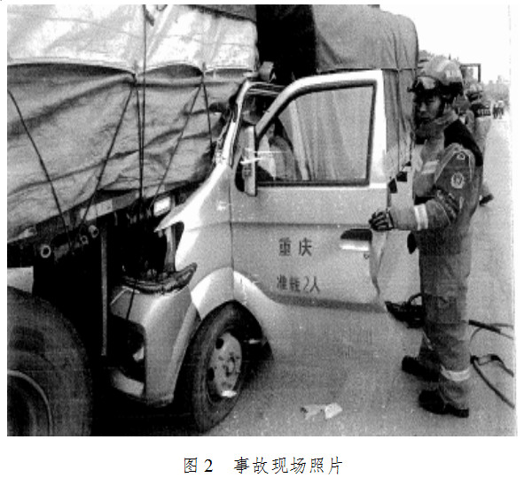
（七）事故造成的人员伤亡和直接经济损失
此次事故造成1人死亡。姓名：牟*，汉族，男，33岁，户籍地：重庆市涪陵区罗云镇；身份证号：50010219920425***。
事故造成直接经济损失约145.8万元[[]]。
二、事故应急处置和评估情况
（一）事故现场应急处置及善后情况
事故发生后，驾驶员索*立即拨打120、119报案，并同时向丰华运输公司主要负责人报告。丰华运输公司主要负责人通过电话要求索*做好应急措施，避免发生次生事故，并要配合做好事故调查工作和善后事宜。京邦达物流公司的片区安全负责人接到事故信息后，立即赶往现场协助现场处置，配合事故调查。区交巡警支队第五公路勤务大队、区消防队、白涛街道办事处接到事故信息后，第一时间派人到事故现场处置，120医务人员及时将伤者救出，牟*因伤势过重，在医务人员到达现场前已经死亡。
2025年12月27日，驾驶员索*与死者家属签订了丧葬费赔偿协议，赔偿死者丧葬费6万元。
（二）事故应急处置评估情况
事故发生后，驾驶员索*及时启动应急预案，京邦达物流公司相关人员赶赴现场应对事故，并积极处理善后，确保了受害者的合法权益，未引起不良社会影响；区交巡警支队第五公路勤务大队、区消防队、白涛街道办事处等区级相关部门和单位接到事故信息后及时响应，应急处置工作开展有序，处置规范，责任落实到位。
三、事故直接原因
（一）事故相关鉴定情况
1.重庆市涪陵区公安局物证鉴定所涪陵公鉴（病解）〔2025〕45号《尸检报告》结果：牟*系气管血液填塞致窒息死亡。
2.重庆市正港司法鉴定中心〔2026〕痕鉴字第95号《司法鉴定意见书》鉴定：鲁H76C45半挂牵引车的左、右后视镜及下视镜设置齐全；该车转向系、传动系、行驶系、制动系性能有效；该车左侧前后、右侧前后危险信号灯能点亮，闪烁正常。
3.重庆市正港司法鉴定中心〔2026〕痕鉴字第96号《司法鉴定意见书》鉴定：鲁H3Q5Z挂车的转向系、传动系、制动系性能有效；该车左侧前后、右侧前后危险信号灯能点亮，闪烁正常；该车行驶系（第一轴、第二轴、第三轴同一轴轮胎花纹不相同）不符合GB7258-2017《机动车运行安全技术条件》中相关规定。
4.重庆市正港司法鉴定中心〔2026〕痕鉴字第97号《司法鉴定意见书》鉴定：渝A76W3K轻型仓栅式货车的转向系、传动系、制动系性能事故前应有效；该车行驶系（第二轴同一轴上的轮胎花纹不相同）不符合GB7258-2017《机动车运行安全技术条件》中相关规定。
5.重庆市正港司法鉴定中心〔2026〕痕鉴字第98号《司法鉴定意见书》鉴定：渝A76W3K号轻型货车事发前的行驶速度应为45km/h（事发路段全路段限速60km/h，无超速驾驶行为）。
（二）其他可能因素排除
重庆市涪陵区公安局物证鉴定所涪陵公鉴（乙醇）〔2025〕140号《乙醇检验报告》结果：索*血样检出乙醇，含量为9.1mg/100ml。排除索*酒驾的可能。
（三）直接原因分析
经现场勘验、问询谈话和调查分析，结合重庆市涪陵区公安局物证鉴定所和重庆市正港司法鉴定中心司法鉴定意见，事故调查组认为造成此次事故的直接原因为索*未认真观察车辆后方、未确保车辆后方安全而倒车，牟*未认真观察前方交通环境确保安全而通行。
四、有关责任人员存在的问题
（一）鲁H76C45半挂牵引车驾驶员
索*，在倒车过程中未认真观察车辆后方、未确保车辆后方安全而倒车，在本次事故中承担同等责任。
（二）渝A76W3K轻型仓栅式货车驾驶员
牟*，在行驶过程中未认真观察前方交通环境、未确保安全通行，在本次事故中承担同等责任。
五、有关事故单位存在的问题
（一）丰华运输公司
未及时发现鲁H3Q5Z挂车行驶系不符合GB7258-2017《机动车运行安全技术条件》规定的安全隐患。
（二）京邦达物流公司
未及时发现渝A76W3K轻型仓栅式货车行驶系不符合GB7258-2017《机动车运行安全技术条件》规定的安全隐患。
六、监管部门履职情况
（一）梁山县交通运输局
丰华运输公司的属地行业安全监管部门为山东省济宁市梁山县交通运输局。2025年，梁山县交通运输局制定印发《2025年全县交通运输安全生产和应急管理工作要点》等文件，全年重点检查3家高风险企业、随机抽查普通货运企业161家、考核普通货物运输企业1087家，发现重大安全隐患84个，立案处罚2194家次，罚款673万元，联合梁山县公安交管部门约谈事故企业、问题企业和高风险企业51家次。
调查中未发现梁山县交通运输局及其工作人员需要党纪政务追责问责的情形。
（二）重庆市邮政管理局三分局
京邦达物流公司的行业安全监管部门为重庆市邮政管理局三分局。2025年，重庆市邮政管理局三分局组织召开安全工作专题会议4次，专题分析研判会议12次；联合公安、消防、交通、应急部门开展联合检查21家次；组织企业对多部安全生产制度规范内容进行学习，累计培训13场次，参培人数435人次；指导企业开展从业人员安全技能培训1167场次，参培人数32009人次；检查营业场所279家次，线上非现场检查1310家次，查处违法行为15起，罚款7.15万元。
调查中未发现重庆市邮政管理局三分局及其工作人员需要党纪政务追责问责的情形。
（三）涪陵区交巡警支队
涪陵区交巡警支队负责全区道路交通安全管理工作，事发路段省道527线34公里400米（白涛消防队）属区交巡警支队第五公路巡逻民警大队。2025年，区交巡警支队开展了夏季道路交通安全整治行动和冬季道路交通安全突出违法行为专项整治行动等各项专项整治199次，查处各类交通违法行为340132件，处理交通违法案件338455件，开展各类主题宣传活动103场次。区交巡警支队第五公路巡逻民警大队常态化开展交通违法行为整治行动，采取定点执勤与流动巡逻相结合、白天管控与夜间巡查相结合的方式，全年共查处酒驾醉驾、超员超速、货车超载等违法行为8952件；常态化开展隐患排查整改，对辖区内所有道路的标志标线、信号灯、护栏等安全防护设施进行拉网式检查，全年共完成隐患治理15处，其中国道319线3处，乡村道路12处。
调查中未发现涪陵区交巡警支队及其工作人员需要党纪政务追责问责的情形。
七、对有关单位和责任人员的处理建议
（一）建议免予追究责任的单位
1.丰华运输公司，安全管理人员配备到位、管理制度制定完善、安全教育培训和投入到位，未及时发现鲁H3Q5Z挂车行驶系不符合GB7258-2017《机动车运行安全技术条件》规定的安全隐患。因此次事故的发生原因为两车驾驶员不仔细观察路况的不安全行为，与所在公司的安全管理情况不具备因果关系，故该公司对事故发生不负有责任，建议免予对其行政处罚。
2.京邦达物流公司，安全管理人员配备到位、管理制度制定完善、安全教育培训和投入到位，未及时发现渝A76W3K轻型仓栅式货车行驶系不符合GB7258-2017《机动车运行安全技术条件》规定的安全隐患。因此次事故的发生原因为两车驾驶员不仔细观察路况的不安全行为，与所在公司的安全管理情况不具备因果关系，建议免予对其行政处罚。
（二）建议免予追究责任的人员
牟*，渝A76W3K号轻型货车驾驶员，未认真观察前方交通环境、未确保安全通行，在本次事故中承担同等责任，鉴于其已在本次事故中死亡，建议免予对其行政处罚。
八、其他处理建议
索*，鲁H76C45半挂牵引车驾驶员，在倒车过程中未认真观察车辆后方、未确保车辆后方安全而倒车，在本次事故中承担同等责任，建议移交区交巡警支队依法处理。
九、事故整改和防范措施
为深刻吸取本次事故教训，预防和避免类似事故再次发生，针对本次事故的特点，特提出以下防范措施建议：
（一）丰华运输公司和京邦达物流公司。一是要加强对驾驶员的培训教育，通过正向引导和惩戒教育，督促其安全驾驶、文明驾驶；二是要加强对驾驶员应急处置能力的培训，确保在突发状况下迅速反应并能采取有效举措防止事故发生；三是要加强对车辆的安全性能检查，增加路检路查频次和检查内容。
（二）重庆市邮政管理局三分局、梁山县交通运输局和涪陵区交巡警支队要持续严格落实行业监管和属地监管责任，督促运输企业落实主体责任，强化对驾驶员的安全教育培训，提升交通运输行业数字化管理水平，多措并举降低事故风险，严防事故发生，切实保障道路交通安全。

涪陵白涛“12•27”一般道路交通事故调查组
2026年5月11日
附件下载
• 涪陵白涛“12•27”一般道路交通事故调查报告（公示版）.doc
分享文章到：

